Project 1 封面页

姓名 |  | 课堂  编号 | 68
如果你100%确信在完成本项目的时候, 自己没有任何涉嫌抄袭,  作弊和违反北京理工大学的学术规范的行为, 请用笔在上面签名. |  | 课堂  编号 | 68

报告文件名 | p168.doc | 压缩包文件名 | p168src.zip
报告文件的  sha1sum |  | 压缩包文件的  sha1sum
报告文件  上传时间 |  | 压缩包文件  上传时间
上传文件的  计算机的  MAC address | 70-18-8B-DB-18-D4

1.(python version) 在 console 或者 terminal 里显示自己的 python 解释器版本号。
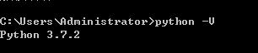

- (run python interpreter quietly) 在 console 或者 terminal 里运行 python, 但只给出提示符>>>, 在提示符后输入代码, 打印zen of python。
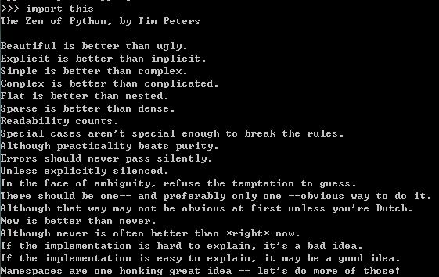

- (display python's keyword (关键字)) 在 console 或者 terminal 里运行 python, 但只给出提示符>>>, 多次在提示符后输入代码, 打印python的关键字的个数及全部关键字。
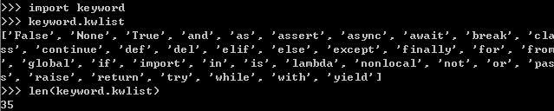

- (BE vs LE) 请查阅文献和Internet资源, 简述自己对“大小端”的理解, 并用python 代码查出自己的计算机到底是"big"还是"little"。
大端模式，指数据的高字节存在内存的低地址中，数据的低字节存在内存的高地址中。地址由小向大增加，而数据从高位往低位放。
小端模式，指数据的高字节存在内存的高地址中，数据的低字节存在内存的低地址中，高地址部分权值高，低地址部分权值低。

完整代码：
- import sys
- print(sys.byteorder)
运行截图：
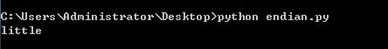

- (leap year) 要求用户输入一个年份，通过程序判断并输出是否为闰年。注意，程序应当检测输入是否合法，就算输入非法，程序还可以继续，直到用户输入q才能退出。
完整代码：
- tip='please input a positive integer(or press q to quit):\n'
- while True:
- year=input(tip)
- if year=='q':
- print('All down, quitting...')
- exit()
- try:
- year=int(year)
- except ValueError as e:
- print(str(e))
- else:
- if year<=0:
- print('11')
- elif year%400==0 or (year%4==0 and year%100!=0):
- print('%d is a leap year!'%year)
- else:
- print('%d is not a leap year!'%year)

运行截图：
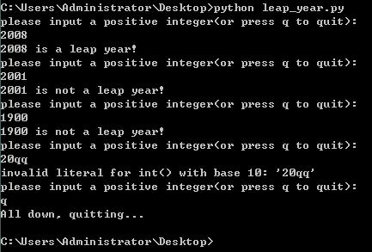

6.binomial coefficient
6.1 Write a function that computes the binomial coefficient C(n,k) efficiently. 程序请命名为cnk.py;
完整代码：
- import sys
- def cnk(n,k):
- s1=1
- s2=1
- for i in range(k):
- s1=s1*(n-i)
- s2=s2*(i+1)
- return int(s1/s2)
- n=int(sys.argv[1])
- k=int(sys.argv[2])
- print(cnk(n,k))
运行截图：
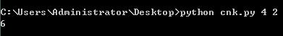

6.2 了解一下中国福利彩票“双色球”的玩法. 假设你购买了一注该彩票, 中一等奖的概率为1/n, 改写上面的cnk.py为lottery.py, lottery.py的作用是算出正整数n;
完整代码：
- def cnk(n,k):
- s1=1
- s2=1
- for i in range(k):
- s1=s1*(n-i)
- s2=s2*(i+1)
- return int(s1/s2)
- n=cnk(33,6)*cnk(16,1)
- print('n=%d'%n)
运行截图：

6.3 打印出杨辉三角, 程序请命名为yanghui.py。
完整代码：
- import sys
- def cnk(n,k):
- s1=1
- s2=1
- for i in range(k):
- s1=s1*(n-i)
- s2=s2*(i+1)
- return int(s1/s2)
- n=int(sys.argv[1])
- for i in range(0,n+1):
- for j in range(1,n-i+3):
- print(' ',end='')
- for k in range(0,i+1):
- print(cnk(i,k),' ',end='')
- print('\n')
运行截图：
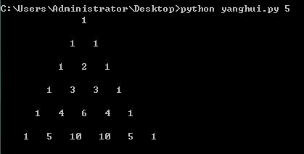

7.ltds exercise 1
(ltds代表list, tuple, dict, set及其它的python基本数据类型.)
7.1 随机产生一个7到14之间的正整数 (包含7或者14) n, 打印n;
7.2 产生一个长度为n的随机整数的list, list名字为L1, 每个整数在-10到10之间(包含-10或者10), 打印L1;
7.3 新建dict D1, D1中的key为L1中的不同元素, value为该元素在L1中出现的次数, 打印D1;
7.4 分3次拷贝L1为L2, 第1次对L2从小到大排序后输出L2; 第2次对L2从大到小排序后输出L2; 第3次对L2按绝对值从小到大排序后输出L2; 整个过程L1保持不变;
7.5 反向输出L1, 且L1变为了原来的反向.
完整代码：
- import random
- n=random.randint(7,14)
- print('n=%d'%n)
- L1=[random.randint(-10,10) for i in range(n)]
- print('L1=',L1)
- D1_list=[(i,L1.count(i)) for i in L1]
- D1=dict(D1_list)
- print('D1=',D1)
- L2=L1[:]
- L2.sort()
- print('After ascending sort,L2=',L2)
- L2.sort(reverse=True)
- print('After descending sort,L2=',L2)
- L2.sort(key=abs)
- print('After ascending sort with abs,L2=',L2)
- L1.reverse()
- print('After reversing,L1=',L1)
运行截图：
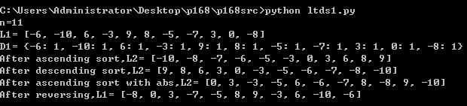

8.ltds exercise 2.
用如下语句创建tuple T1:
T1=([1,2,3],{'A':90, 'B': 80}, {-100,0,100})
8.1 打印T1;
8.2 更改T1里内嵌的list的第1个位置的元素为20 (位置从0开始计), 打印T1;
8.3 在T1里内嵌的list的尾部增加一个元素4, 打印T1;
8.4 更改T1里内嵌的dict的'A'对应的值为99, 打印T1;
8.5 删除T1里内嵌的set中的元素-100, 打印T1.
完整代码：
- T1=([1,2,3],{'A':90, 'B': 80}, {-100,0,100})
- print(T1)
- T1[0][1]=20
- print(T1)
- T1[0].append(4)
- print(T1)
- T1[1]['A']=99
- print(T1)
- T1[2].remove(-100)
- print(T1)
运行截图：
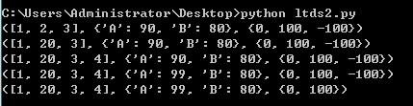

9.ltds exercise 3.
9.1 用list comprehension产生学生姓名list L1, 内含学生姓名"u19f34"至"u19f72" (不包括引号), 共39个;
9.2 用tuple comprehension产生学生的语文成绩的tuple T1, T1的每个元素为0-100之间的随机整数, 共39个元素;
用tuple comprehension产生学生的数学成绩的tuple T2, T2的每个元素为0-100之间的随机整数, 共39个元素;
用tuple comprehension产生学生的英语成绩的tuple T3, T3的每个元素为0-100之间的随机整数, 共39个元素;
9.3 从上面的list和tuples, 用dict comprehension创建原始成绩单D1;
9.4 漂亮打印出原始成绩单D1;
9.5 修改上一步建立的D1, 对D1中每个学生对应的list, 增加一列来存储她的总分, 然后漂亮打印总成绩单;
9.6 拷贝总成绩单D1为D2, 对D2按语文成绩从低到高排序, 漂亮打印出D2;
9.7 拷贝总成绩单D1为D3, 对D3按总分从高到低排序, 漂亮打印出D3。
完整代码：
- from prettytable import PrettyTable
- import random
- L1=['u19f%s'%i for i in range(34,73)]
- T1=[random.randint(0,100) for i in range(1,40)]
- T1=tuple(T1)
- T2=[random.randint(0,100) for i in range(1,40)]
- T2=tuple(T2)
- T3=[random.randint(0,100) for i in range(1,40)]
- T3=tuple(T3)
- D1_list=[(l,(t1,t2,t3)) for l,t1,t2,t3 in zip(L1,T1,T2,T3)]
- D1_dict={l:[t1,t2,t3] for l,t1,t2,t3 in zip(L1,T1,T2,T3)}
- print(D1_dict,'\n')
- title_list1=['name','chn','math','eng']
- title_list2=['name','chn','math','eng','total']
- D1=PrettyTable(title_list1)
- D1.align["name"]="l"
- for i in title_list1[1:]:
- D1.align[i]='r'
- for i in range(39):
- D1.add_row([D1_list[i][0],D1_list[i][1][0],
- D1_list[i][1][1],D1_list[i][1][2]])
- print('----------原始成绩单----------')
- print(D1)
- print('\n')
- D1_list=[(l,(t1,t2,t3,t1+t2+t3)) for l,t1,t2,t3 in zip(L1,T1,T2,T3)]
- D1.add_column('total',[D1_list[i][1][3] for i in range(39)])
- D1.align["total"]="r"
- print('---------------总成绩单---------------')
- print(D1)
- print('\n')
- D2_list=D1_list[:]
- D2_list.sort(key=lambda x:x[1])
- D2=PrettyTable(title_list2)
- D2.align["name"]="l"
- for i in title_list2[1:]:
- D2.align[i]='r'
- for i in range(39):
- D2.add_row([D2_list[i][0],D2_list[i][1][0],
- D2_list[i][1][1],D2_list[i][1][2],D2_list[i][1][3]])
- print('------总成绩单，按语文成绩从低到高------')
- print(D2)
- print('\n')
- D3_list=D1_list[:]
- D3_list.sort(reverse=True,key=lambda x:x[1][3])
- D3=PrettyTable(title_list2)
- D3.align["name"]="l"
- for i in title_list2[1:]:
- D3.align[i]='r'
- for i in range(39):
- D3.add_row([D3_list[i][0],D3_list[i][1][0],
- D3_list[i][1][1],D3_list[i][1][2],D3_list[i][1][3]])
- print('--------总成绩单，按总分从高到低--------')
- print(D3)
运行截图（部分）：
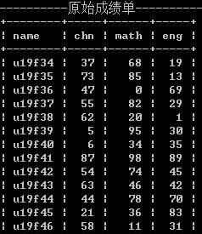

10.(finding primes) 改写或者全新地写lecture中讲过的计算素数的程序, 找出1-10,000,000之间的素数, 报告该算法所花的时间。
完整代码：
- import time
- t0=time.time()
- n=10000000
- L=[True]*n
- for i in range(2,int(n**0.5)+1):
- if L[i]:
- for j in range(i*i,n,i):
- L[j]=False
- for x in range(2,n):
- if L[x]:
- print(x)
- print('所用时间：%fs'%(time.time()-t0))
运行截图（部分）：
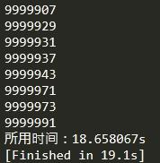

11.(fibonacci numbers) 写一个程序, 打印出小于10,000,000的所有fibonacci数. 第0个和第1个fibonacci数均为1, 从第0个开始打印, 逗号加空格隔开, 但最后一个数后面无逗号 or 空格, 格式在下面。
完整代码：
- n=10000000
- print('1, 1',end='')
- t1=1
- t2=2
- while t2<n:
- print(', ',end='')
- print(t2,end='')
- t=t2
- t2=t2+t1
- t1=t
运行截图：
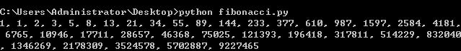

12.(ansi vs utf8 encoding) 找出自己的汉语名字的ansi (gb2312) 和 utf8编码, 每个字分别找。
完整代码：
- name=['张','翼','鹏']
- L1=[str(i.encode('gbk')).replace(r'\x','').replace('\'','').upper() for i in name]
- L2=[str(i.encode('utf-8')).replace(r'\x','').replace('\'','').upper() for i in name]
- for i in range(len(name)):
- print('%s的ansi编码为%s %s,utf8编码为%s %s %s'%(name[i],
- L1[i][1:3],L1[i][3:],L2[i][1:3],L2[i][3:5],L2[i][5:]))
运行截图：
